Инструкция администратора школы по работе с личным кабинетом

Получение доступа к ЛК (логин/пароль)

Личный Кабинет администратора школы размещается по ссылке: https://bvbinfo.ru/admin/

- Перейдите по ссылке https://bvbinfo.ru/admin/
- Введите логин и пароль в форму авторизации.
Ваш персональный логин и пароль был отправлен вам на почту Региональным оператором.

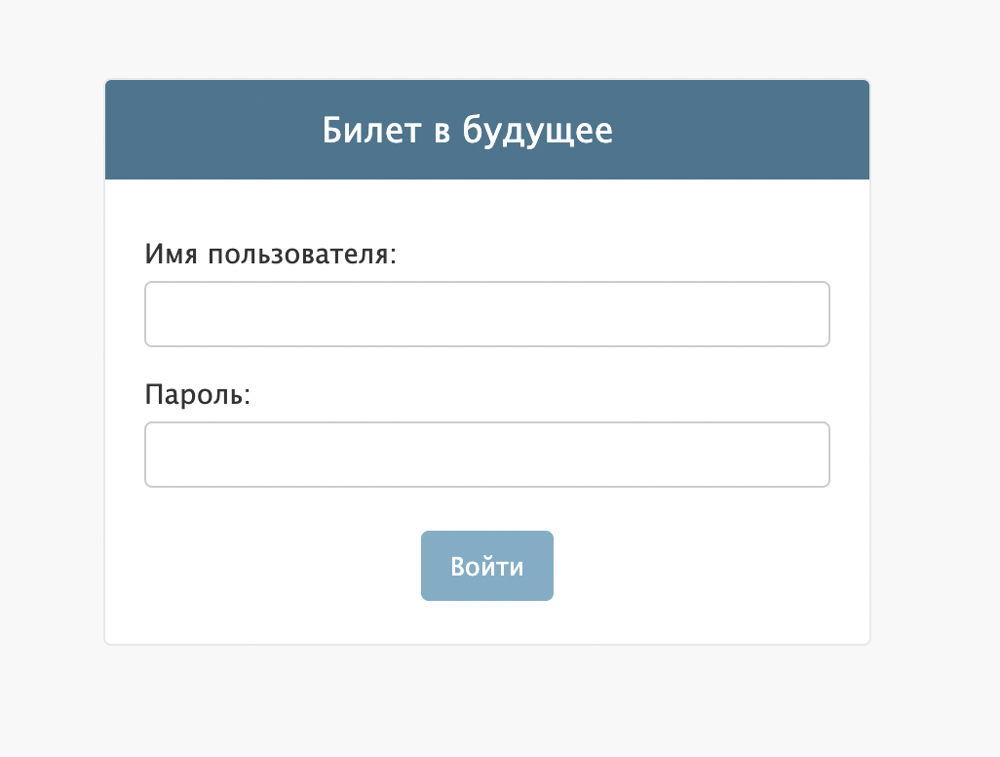

Функциональные блоки Личного кабинета
После авторизации вы попадаете в основной раздел Личного кабинета, который включает в себя блоки:
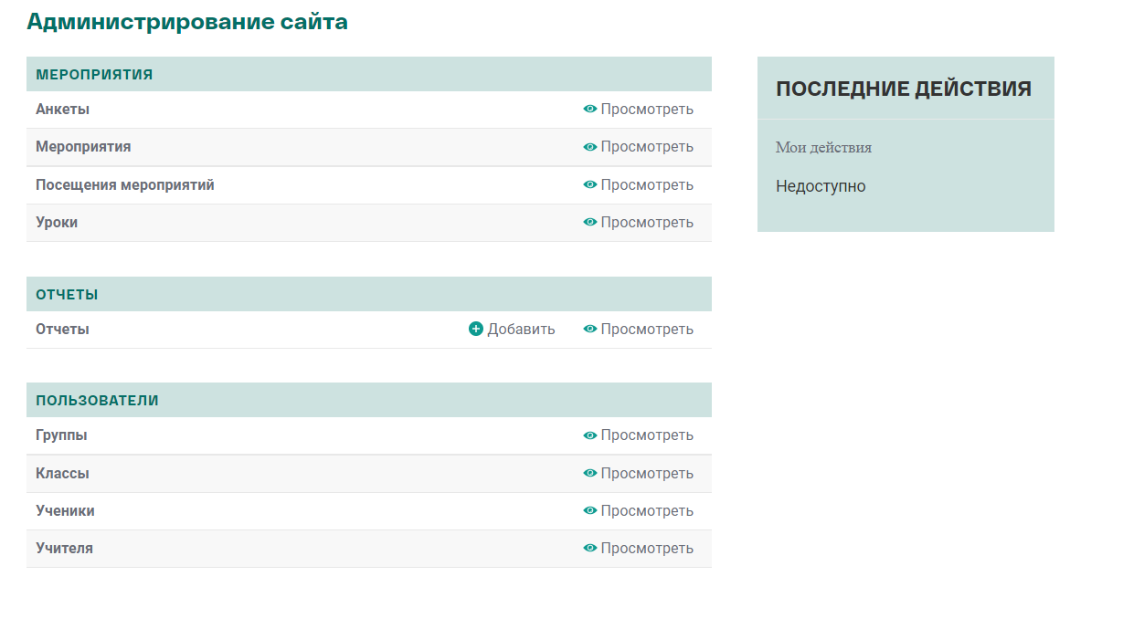

Мероприятия
В данном блоке вы можете просматривать:
- Заполненные анкеты учеников;
- Списки мероприятий;
- Посещения мероприятий;
- Списки профориентационных уроков.

Отчеты
В этом блоке вы можете формировать отчеты по своему муниципалитету.

Пользователи
Данный раздел предназначен для просмотра пользователей в вашем муниципалитете и работы с такими сущностями как педагоги, ученики и группы.

Мероприятия

Раздел мероприятия имеет следующие блоки с конкретными возможностями по вашему муниципалитету:
- Анкеты - вы можете просматривать заполненные анкеты учениками;
- Мероприятия - можно просматривать заведенные мероприятия площадкой;
- Посещения мероприятий - вы можете просматривать посещения учеником мероприятия.
- Уроки - просмотр уже существующих профориентационных уроков.

Анкеты

Раздел Анкеты

Для перехода в раздел “Анкет” в приложении “Мероприятий” кликнуть на название раздела “Анкеты”. Откроется список существующих анкет учеников по профориентационным урокам, мероприятиям.
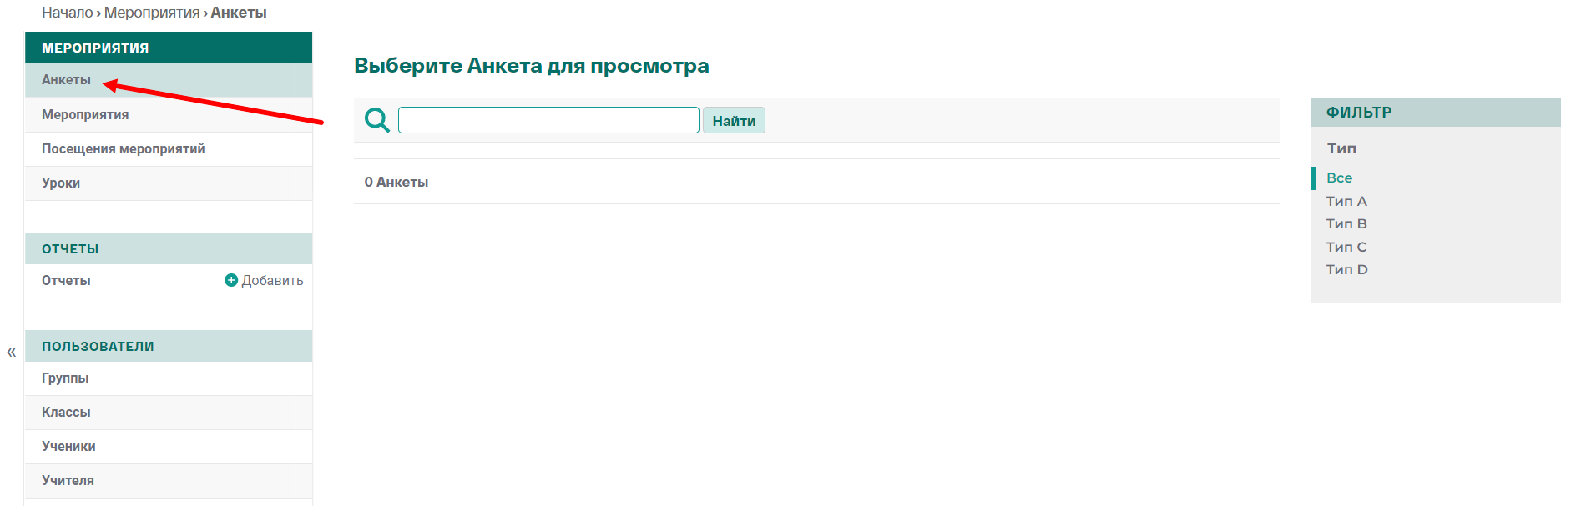
На странице отражен фильтр по Типам анкет. Тип анкеты зависит от формата мероприятия:
- Тип А - формат мероприятия Федеральная проба, Региональная проба;
- Тип B - формат мероприятия Выставка +1
- Тип С - формат мероприятия Выставка +3
- Тип D - формат мероприятия Фестиваль

Просмотре анкет

- Для перехода на анкету ученика необходимо кликнуть на название мероприятия: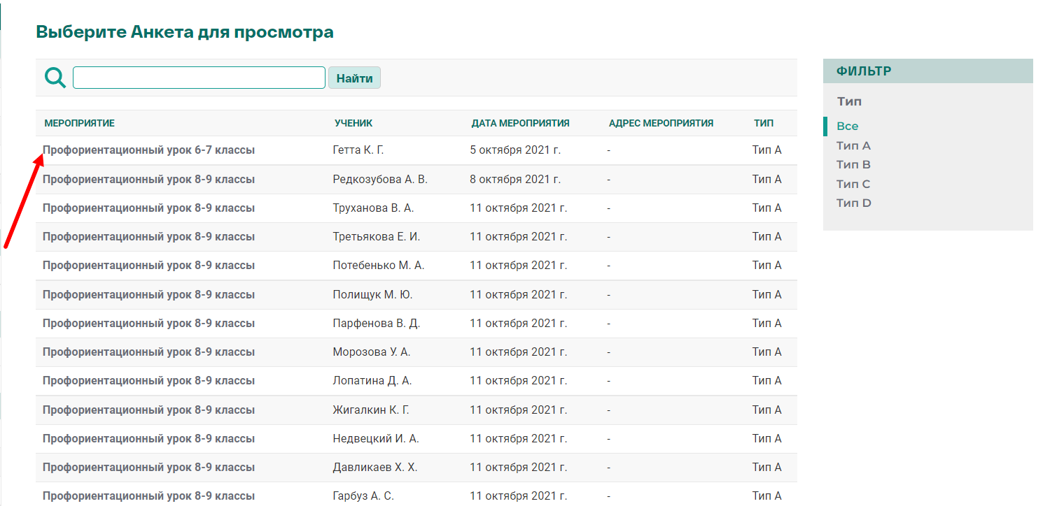
- Откроется страница с заполненными полями по анкетированию: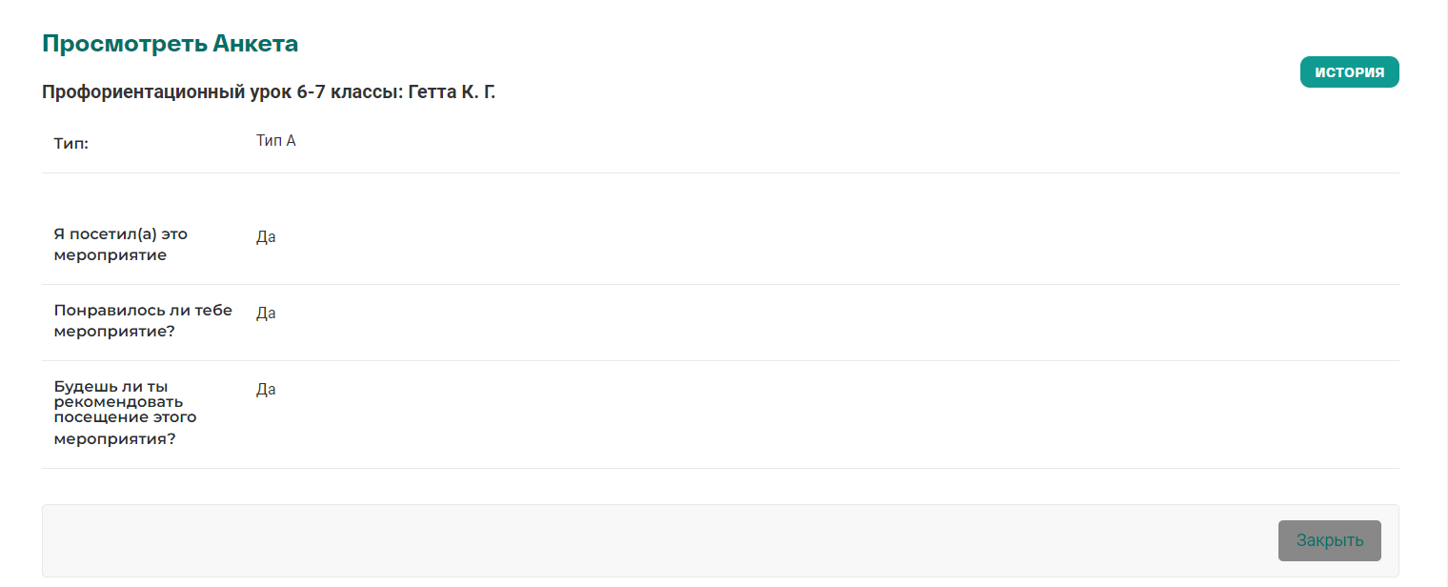
- Для перехода в раздел “Анкеты” необходимо кликнуть на кнопку “Закрыть” в правом нижнем углу.

Мероприятия

Раздел “Мероприятия”

Для перехода в раздел “Мероприятий” в приложении “Мероприятий” кликнуть на название раздела “Мероприятия”. Откроется список существующими мероприятиями данного муниципалитета.
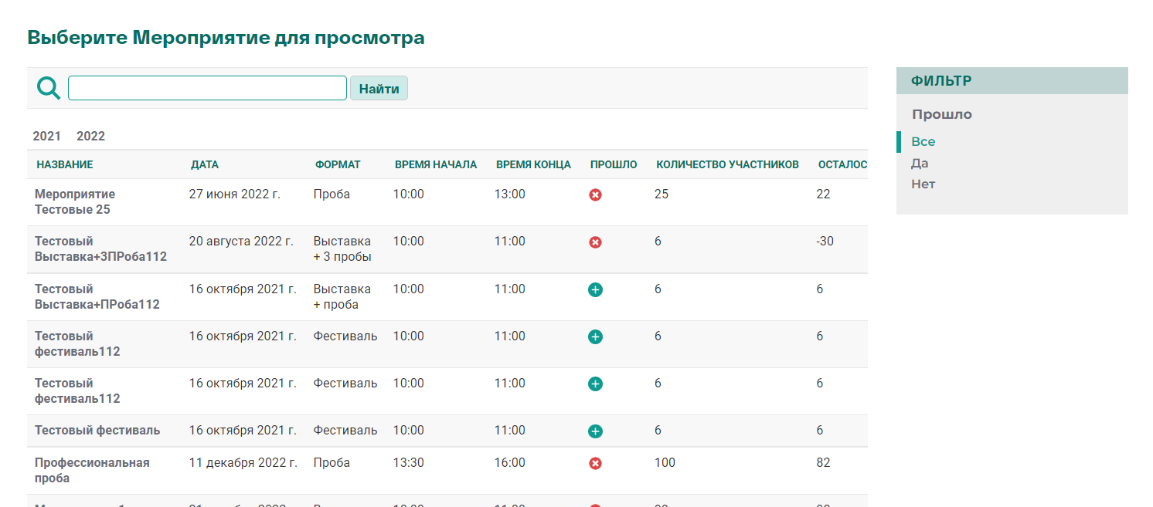
На странице “Мероприятий” имеется фильтр по прошедшим мероприятиям/
Для сортировки мероприятий по датам над списком мероприятий выведен фильтр по датам. При клике на год, откроется фильтр по месяцам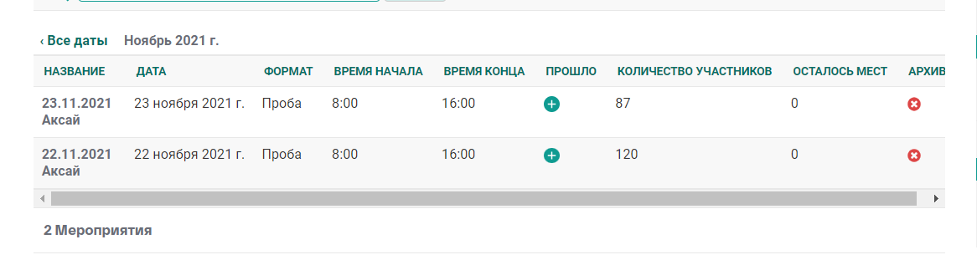
При клике на месяц мероприятия откроются даты проведения мероприятия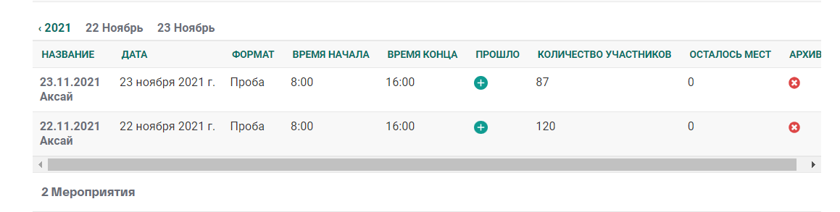

Просмотр мероприятий

- Для просмотра информации по отдельному мероприятию необходимо кликнуть на название Мероприятия:
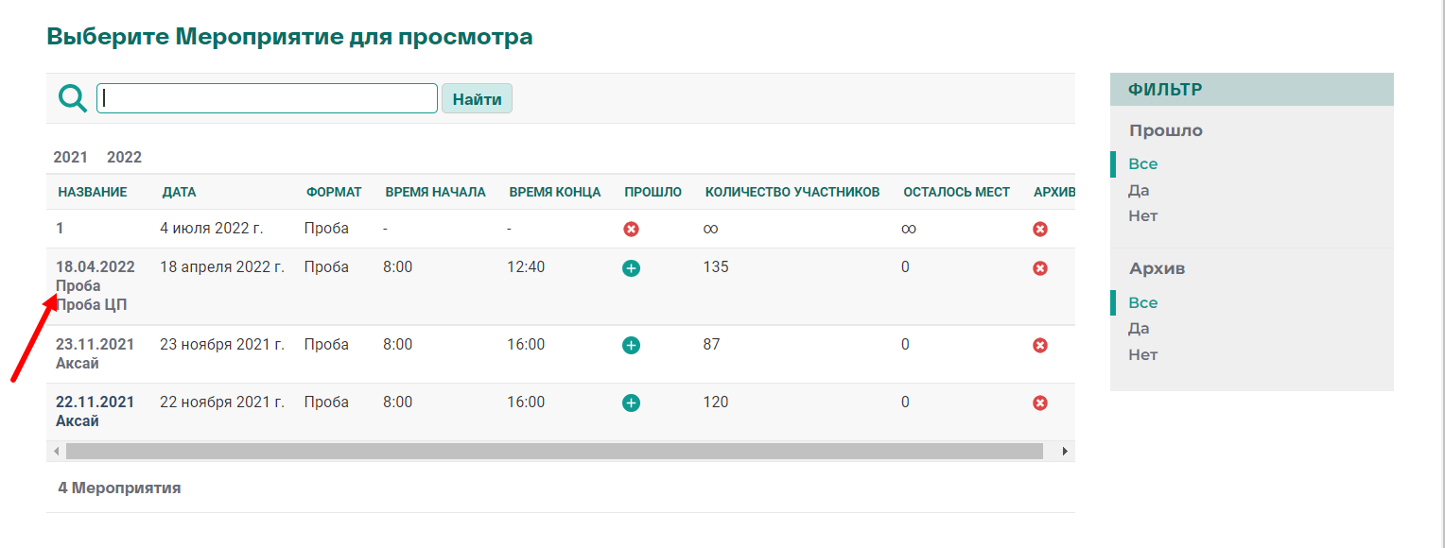
- Откроется страница с информацией по конкретному мероприятию
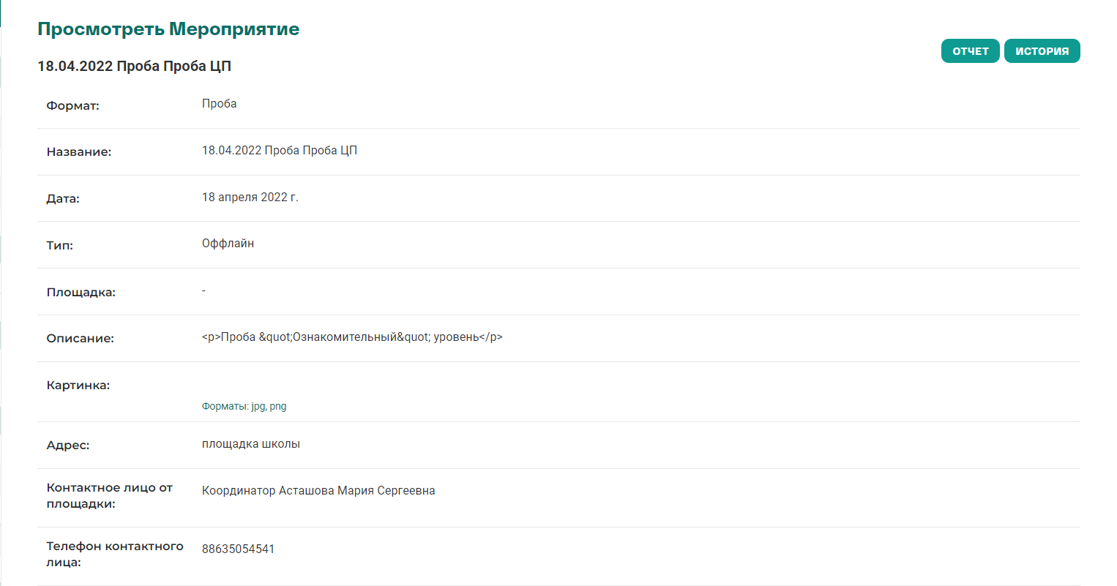
- При клике на кнопку “Отчет” автоматически формируется отчет по посещению данного мероприятия и скачивается в формате excel.
- При скролле страницы с информацией о мероприятии снизу в правом углу отобразится кнопка “Закрыть” для перехода в общий список мероприятий
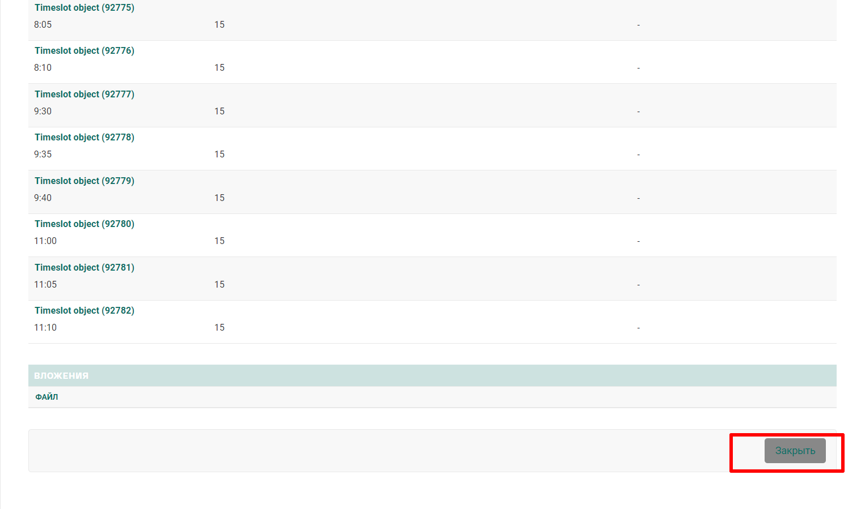

Посещения мероприятий

Раздел “Посещения мероприятий”

Для перехода в раздел “Посещения мероприятий” в приложении “Мероприятий” кликнуть на название раздела “Посещения мероприятий”. Откроется список с списками учеников, посетивших различные мероприятия.
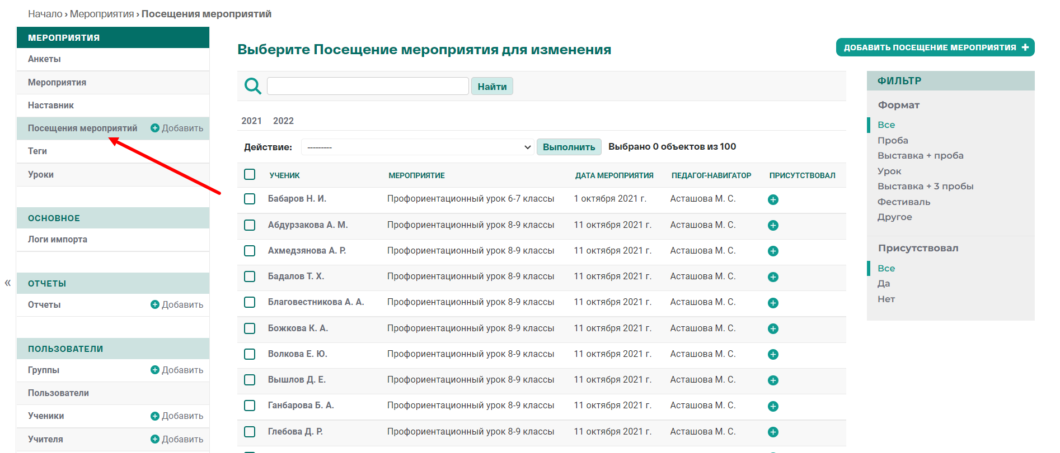
На странице отображены в правой стороне фильтры по формату мероприятий и по присутствию ученика на мероприятии.
Выше списка расположен фильтр по датам ( работает по принципу как в Мероприятиях: кликаем на год, открываются месяца; при клике на месяц, открываются конкретные даты).

Просмотр посещения мероприятия

- Для просмотра посещения учеником в общем списке посещений кликнуть на ФИО ученика: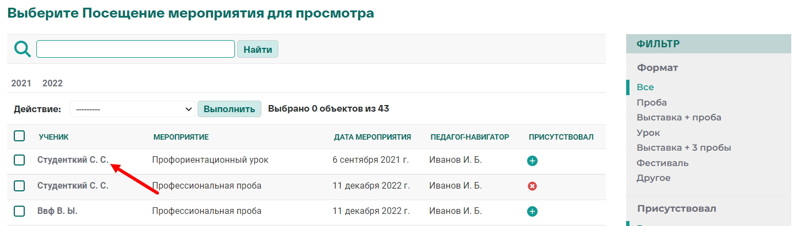
- Откроется страница просмотра информации о посещении мероприятия учеником.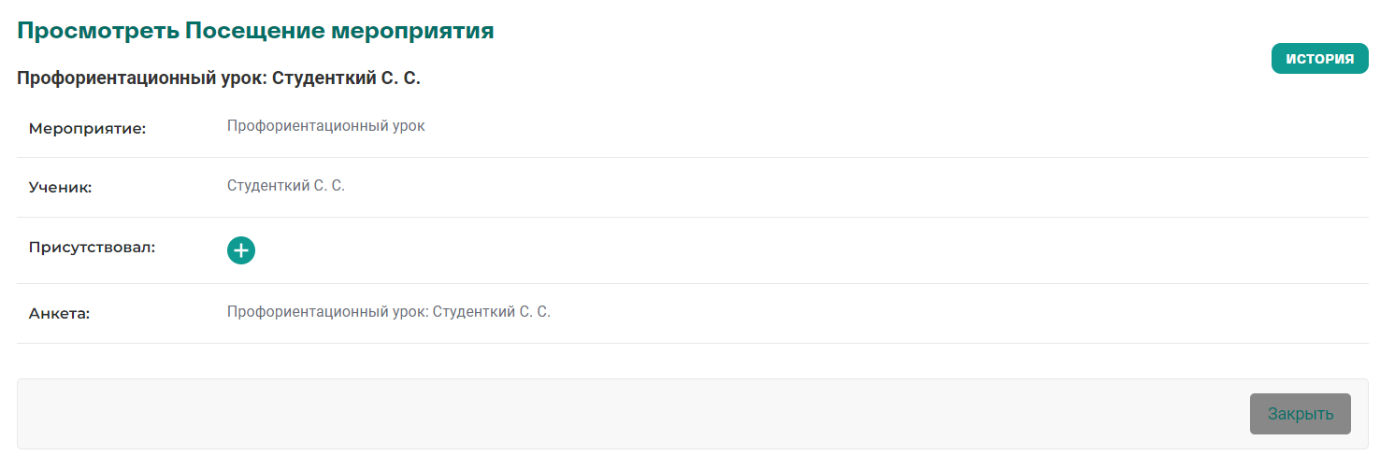
- Мероприятие - в выпадающем списке выбрать название мероприятия, к которому привязывается посещение;
- Ученик - в дополнительном окне выбрать ученика;
- Чек-бокс “Присутствовал” - проставить посещение мероприятия учеником;
- Анкета - отображается наличие заполненной анкеты после заполнения учеником.
- Для закрытия страницы просмотра посещения кликаем на кнопку “Закрыть” и нас перебрасывает на общий список посещений мероприятий.

Уроки

Раздел “Уроки”

Для перехода в раздел “Уроки” в приложении “Мероприятий” кликнуть на название раздела “Уроки”. Откроется список с профориентационными уроками.
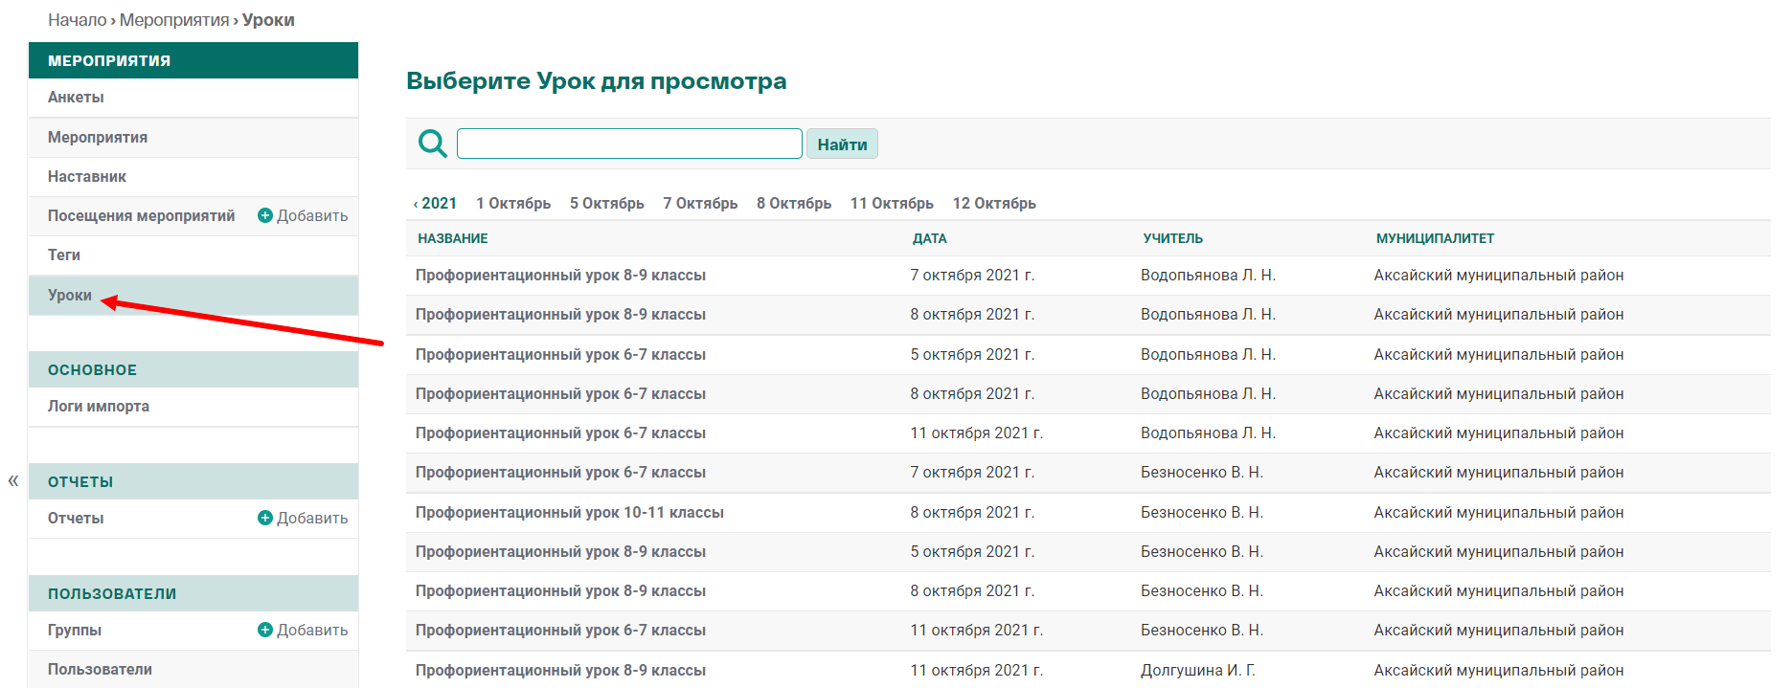
На странице присутствует фильтр по датам. В фильтре выводятся даты, когда проводились уроки.

Просмотр урока

- Для просмотра информации по уроку необходимо кликнуть на название урока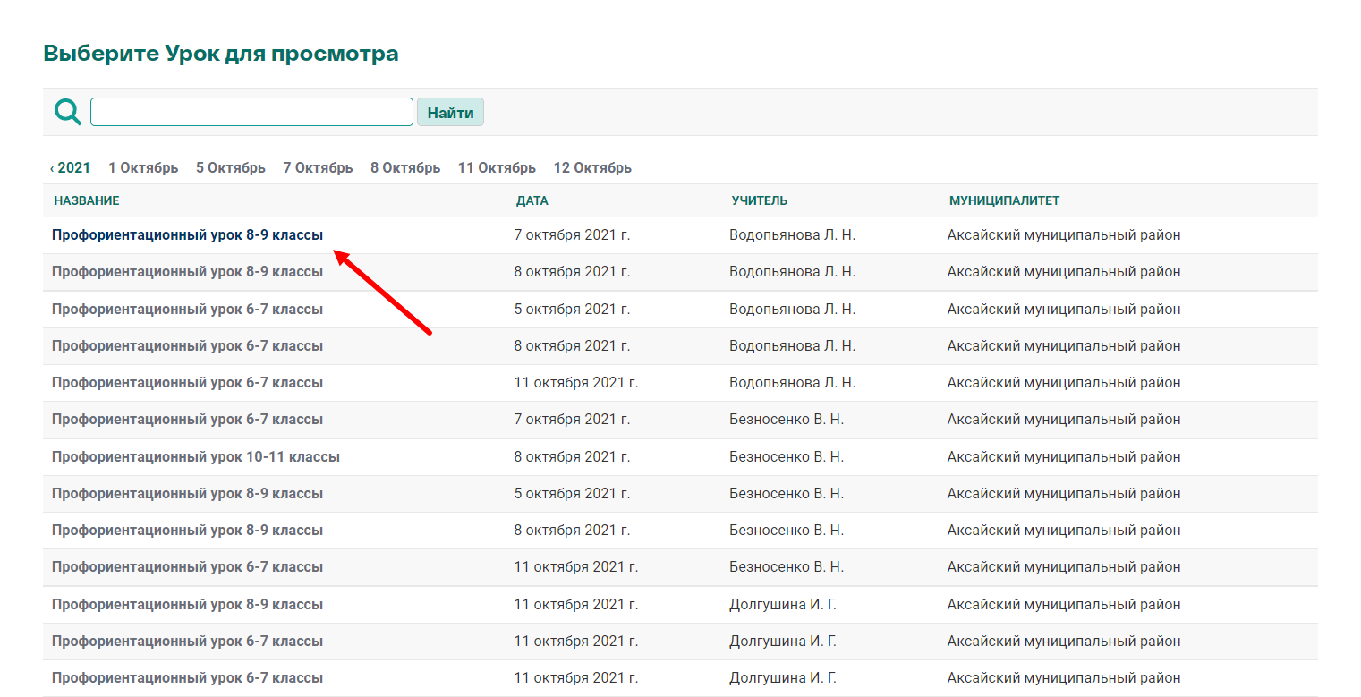
- При клике происходит переход на страницу с информацией по уроку: название урока, педагог, который проводил урок, дата и тип мероприятия(Онлайн или оффлайн), указаны таймслоты (временные отрезки проведения урока).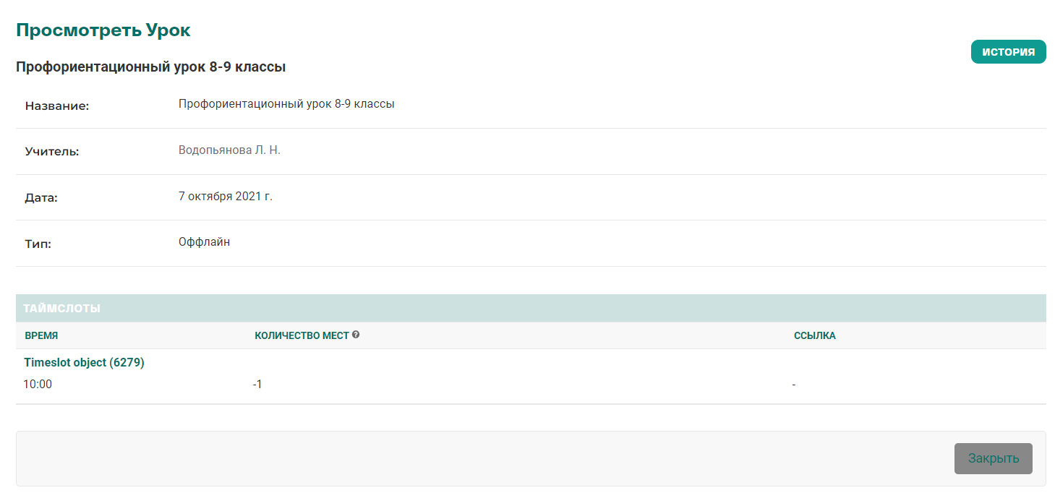
- При клике на кнопку “Закрыть” вам перебросить на общий список всех уроков.

Отчеты
Раздел содержит раздел Отчеты для формирования и просмотра запрошенных отчетов у Системы.

Отчеты

Раздел “Отчеты”
Для перехода в раздел “Отчеты” в приложении “Отчеты” кликнуть на название раздела “Отчеты”. Откроется список с запрошенными ранее отчетами и возможностью сформировать новый отчет.
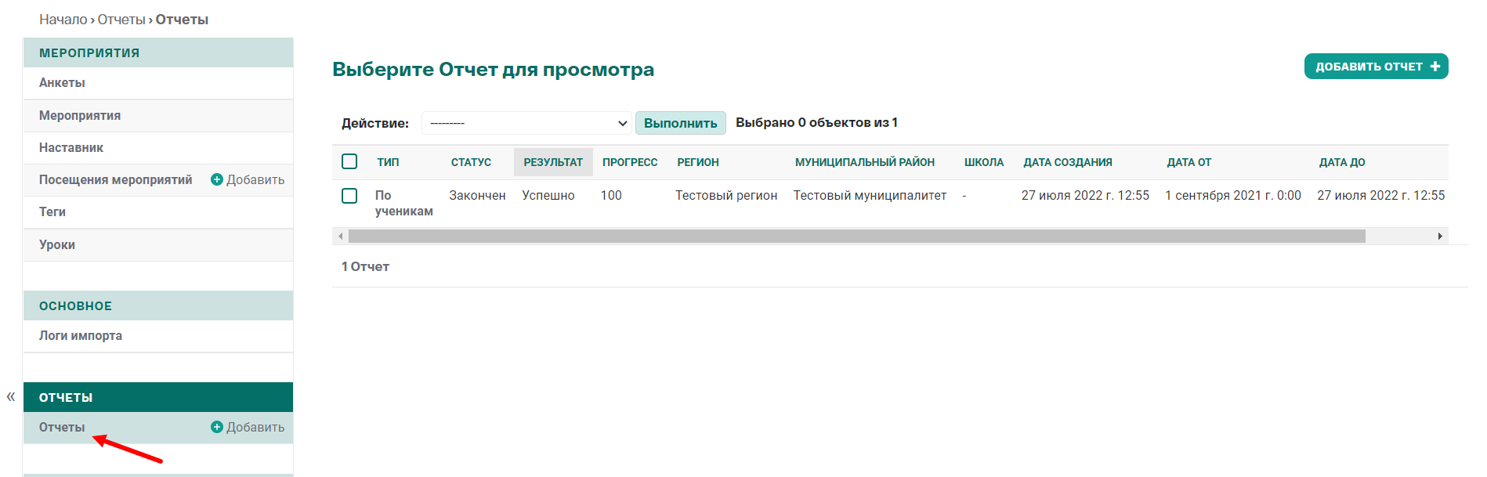
На странице отображены следующие данные:
- Тип отчета - описывается тип отчета, который формировался.
- Статус - описывает статус формирования отчета: в работе или завершен.
- Результат - описывает статус успешности формирования отчета.
- Прогресс - отображается прогресс формирования отчета.
- Регион - выводится регион, к которому привязан ваш муниципальный район.
- Муниципальный район - отображается ваш муниципальный район.
- Школа - выводится название школы, по которой был запрошен отчет
- Дата создания - дата формирования отчета.
- Дата от и Дата до -период, за который формировался отчет.
- Скачать - предоставляется возможность скачивания отчета.

Удаление отчетов

- Слева расположены чек-боксы, которые отмечаются галкой
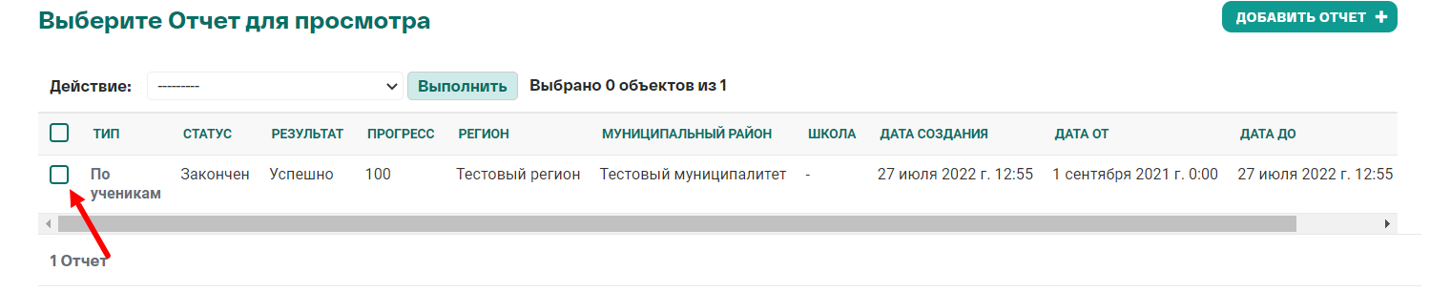
- Кликаем на выпадающий список в поле “Действие” и выбираем “Удалить выбранные отчеты”
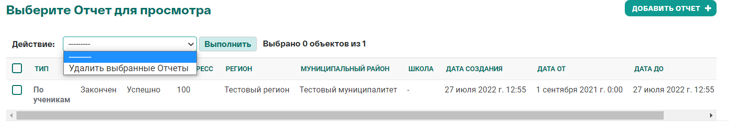
- Справа от поля “Действие” кликаем на кнопку выполнить. Таким образом, можно удалить не нужные отчеты.

Добавление отчета

- В общем списке отчетов в верхнем правом углу расположена кнопку “Добавить отчет”. Кликаем на неё.
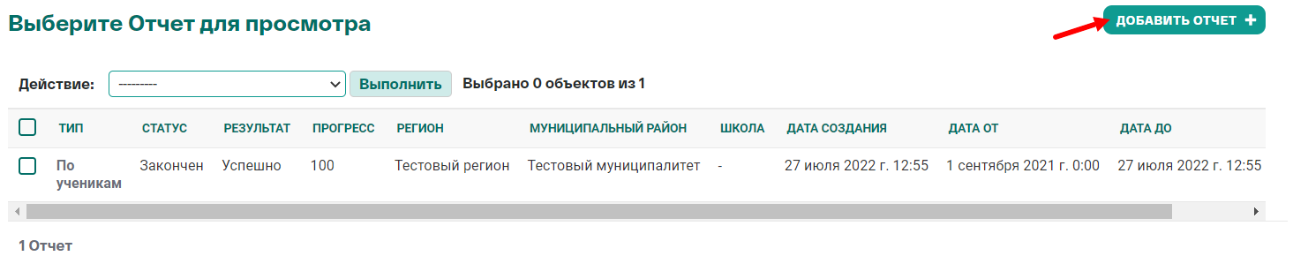
- Открывается страница создания отчета
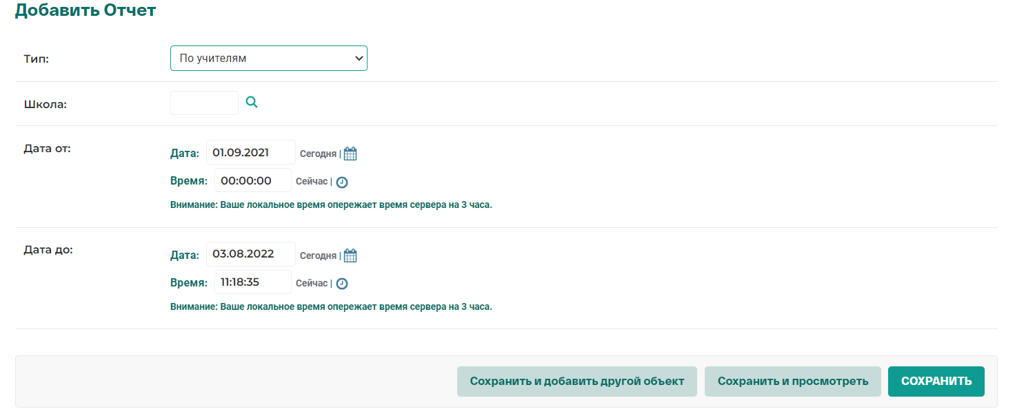
- Тип - выбрать тип отчета из предложенного списка.
- Школа - выбрать школу, по которой необходимо сформировать отчет. Если необходимо сформировать по всем школам вашего муниципалитета, поле оставляем пустым
- Дата от и Дата до - выбрать даты периода, за который необходимо сформировать отчет.
- Сохранить запрос на формирование отчета можно сохранить при клике на кнопки:
- “Сохранить и добавить другой объект” - данный отчет сохраниться и откроется страница добавления нового отчета;
- “Сохранить и продолжить редактирование” - данный отчет сохраниться и вы останетесь на данной странице для продолжения редактирования.
- “Сохранить” - данный отчет сохраниться и вас перенаправит на страницу с общим списком отчетов.

Пользователи

В данном приложении отражены следующие разделы:
- Группы
- Классы
- Учителя
- Ученики

Группы

Раздел “Группы”
Для перехода в раздел “Группы” в приложении “Пользователи” кликнуть на название раздела “Группы”. Откроется список с созданными группами на платформе.
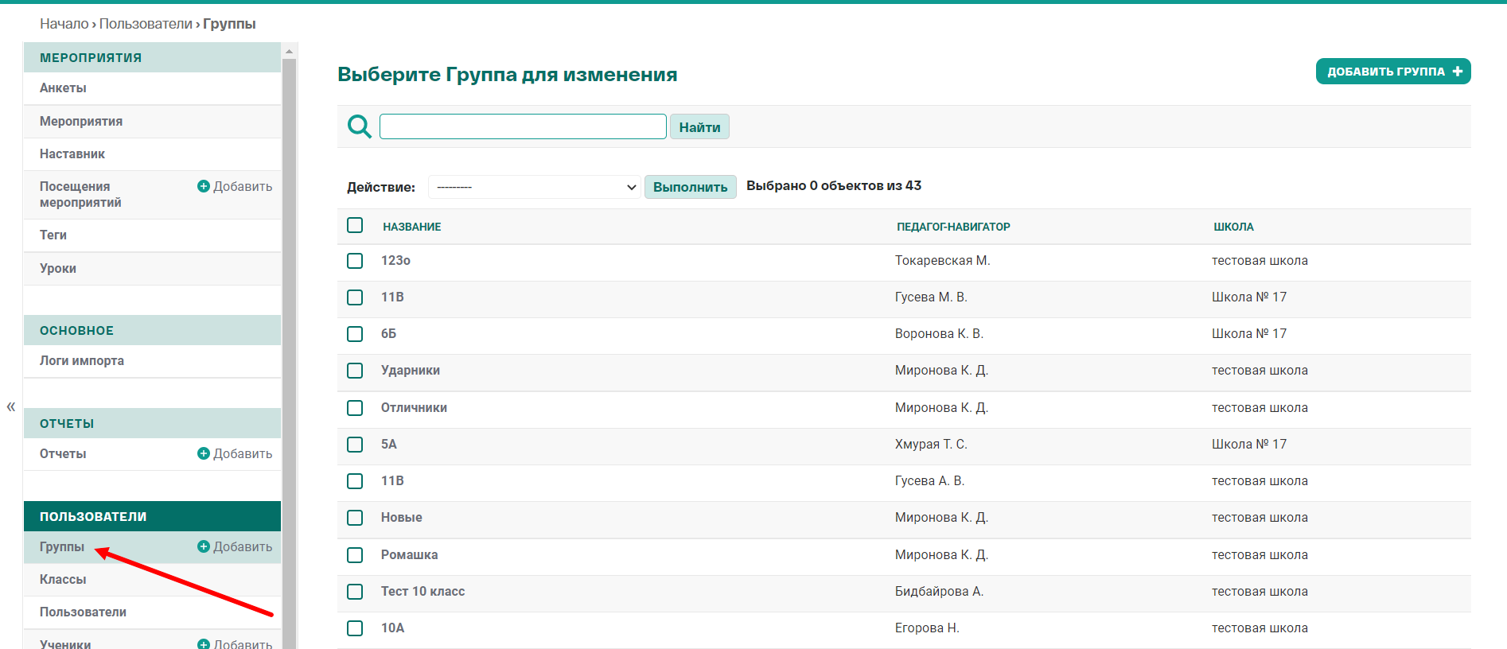

Просмотр групп
- В общем списке групп кликнуть на название группы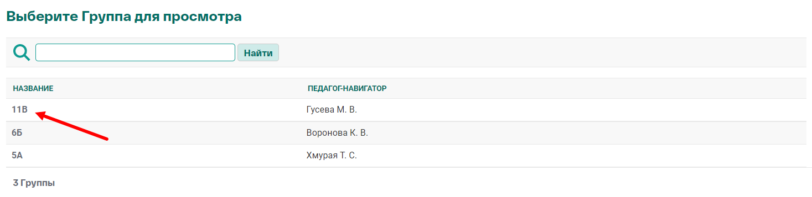
- Откроется страница просмотра группы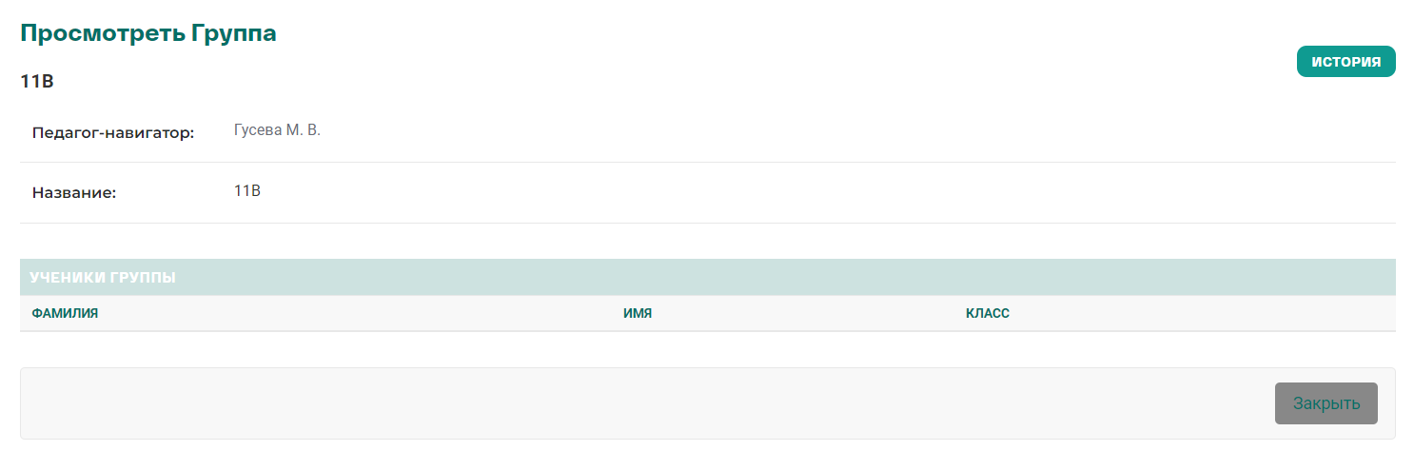
- Кликнуть на кнопку “Закрыть” для перехода в общий список групп.

Классы

Раздел “Классы”
Для перехода в раздел “Классы” в приложении “Пользователи” кликнуть на название раздела “Классы”. Откроется список с классами по вашему муниципалитету.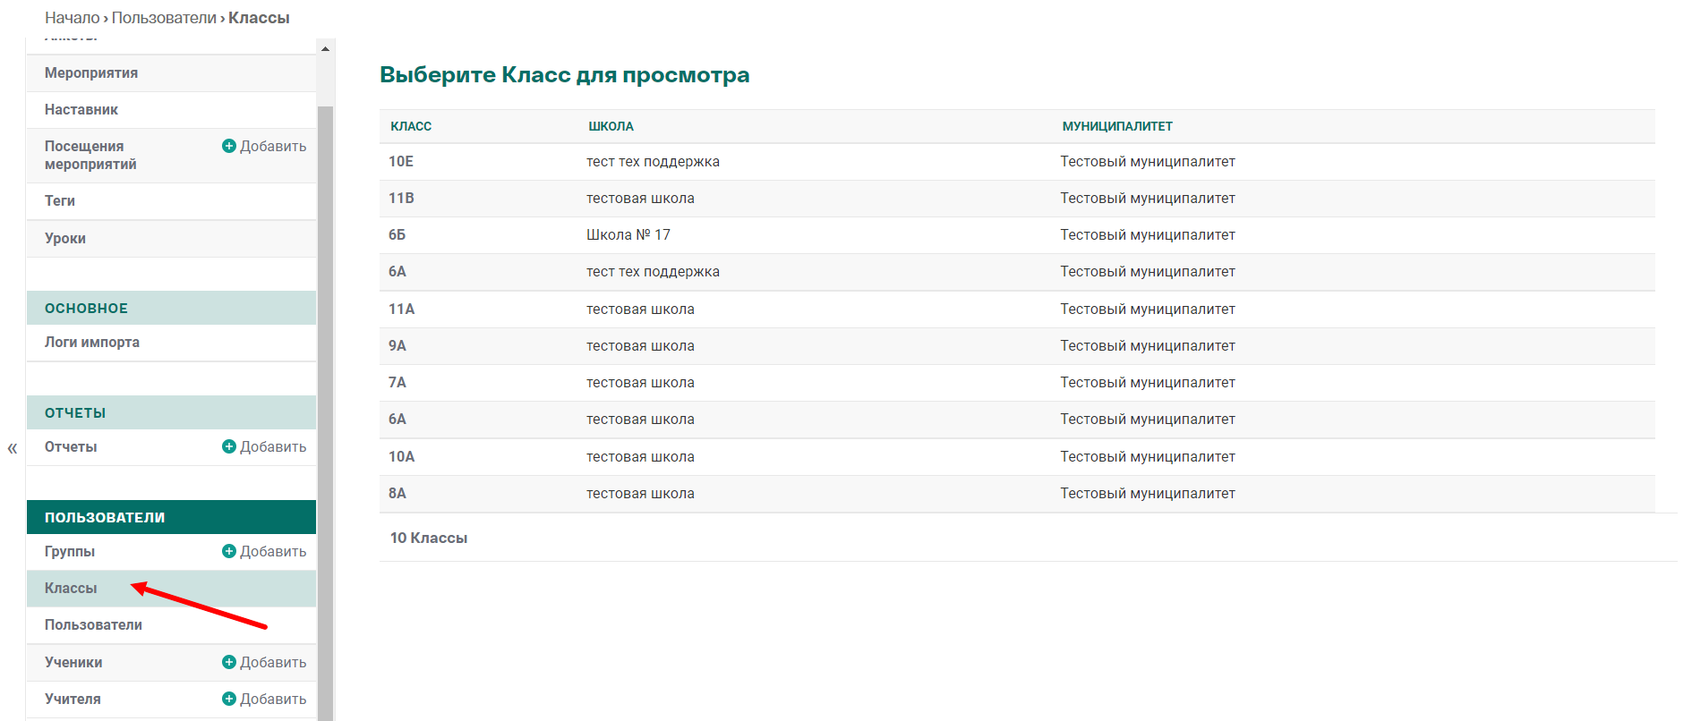

Просмотр классов
- Для просмотра информации по классу кликаем на цифру и буква класса в первой колонке общего списка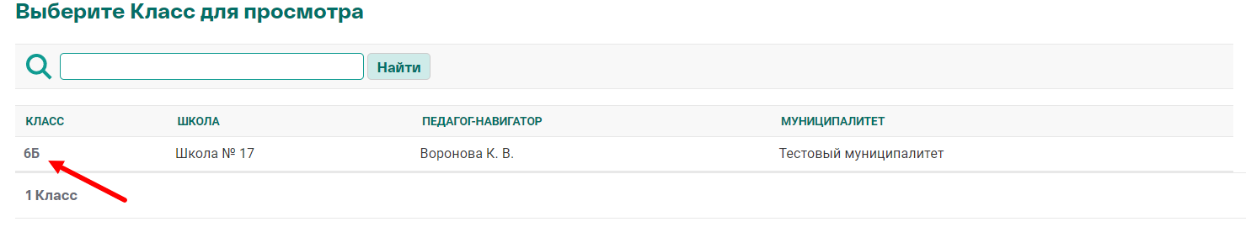
- Откроется отдельная страница с информацией по классу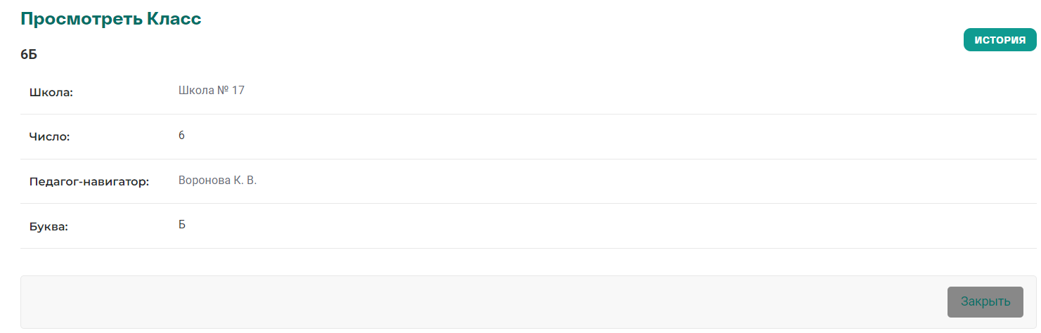
- При клике на кнопку “Закрыть” в правом нижнем углу, вас перенаправит на общий список классов.

Ученики

Раздел “Ученики”
Для перехода в раздел “Ученики” в приложении “Пользователи” кликнуть на название раздела “Ученики”. Откроется список с учениками по вашему муниципалитету.
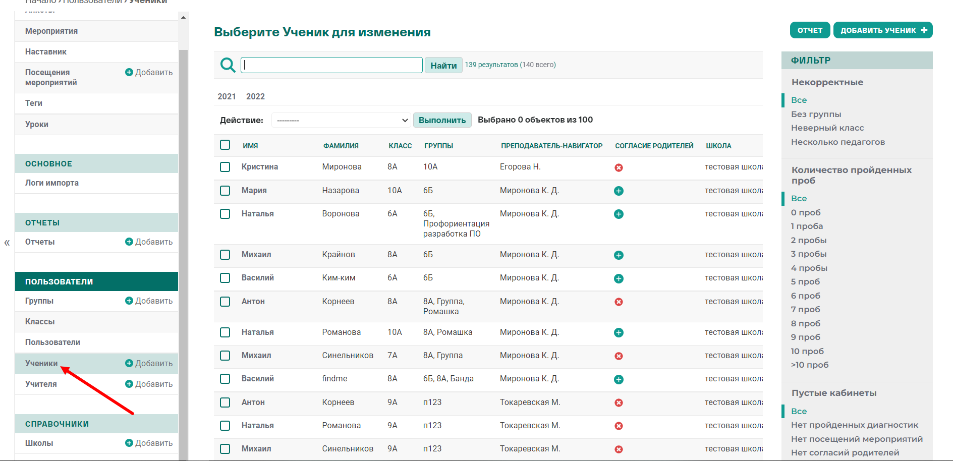
На странице с списком учеников присутствует поиск по email и ИНН школы.
Под поиском расположены фильтры по датам, для фильтрации учеников по дате регистрации.
Справа расположен фильтр по:
- некорректным ученикам: относятся ученики без групп, с неверным классом или несколькими педагогами;
- количество пройденных проб: рассчитывается исходя из посещений мероприятий;
- пустые личные кабинеты: нет пройденных диагностик, нет посещения мероприятий или не загружено согласие родителей на участие;
- в архиве: архивирован ли ученик или нет

Просмотр ученика
- На странице с списком учеников кликнуть на Имя ученика 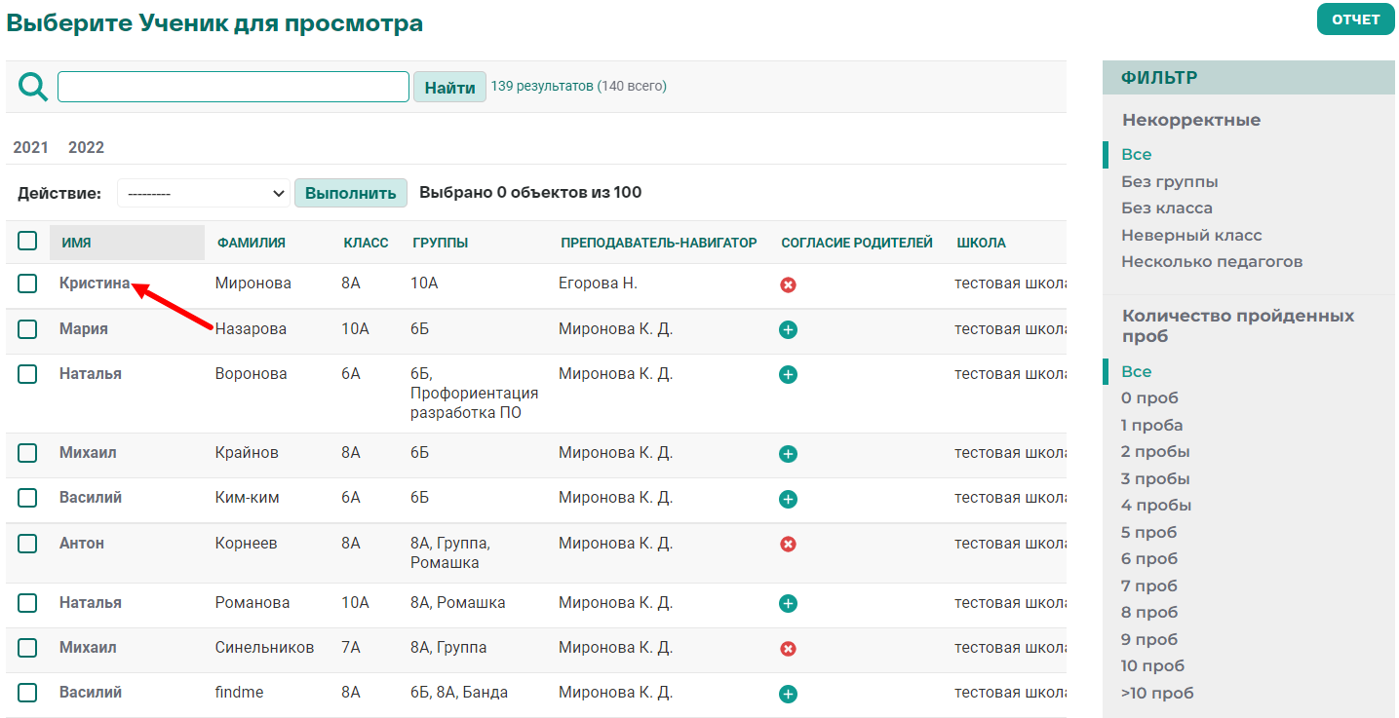
- Откроется страница просмотра ученика: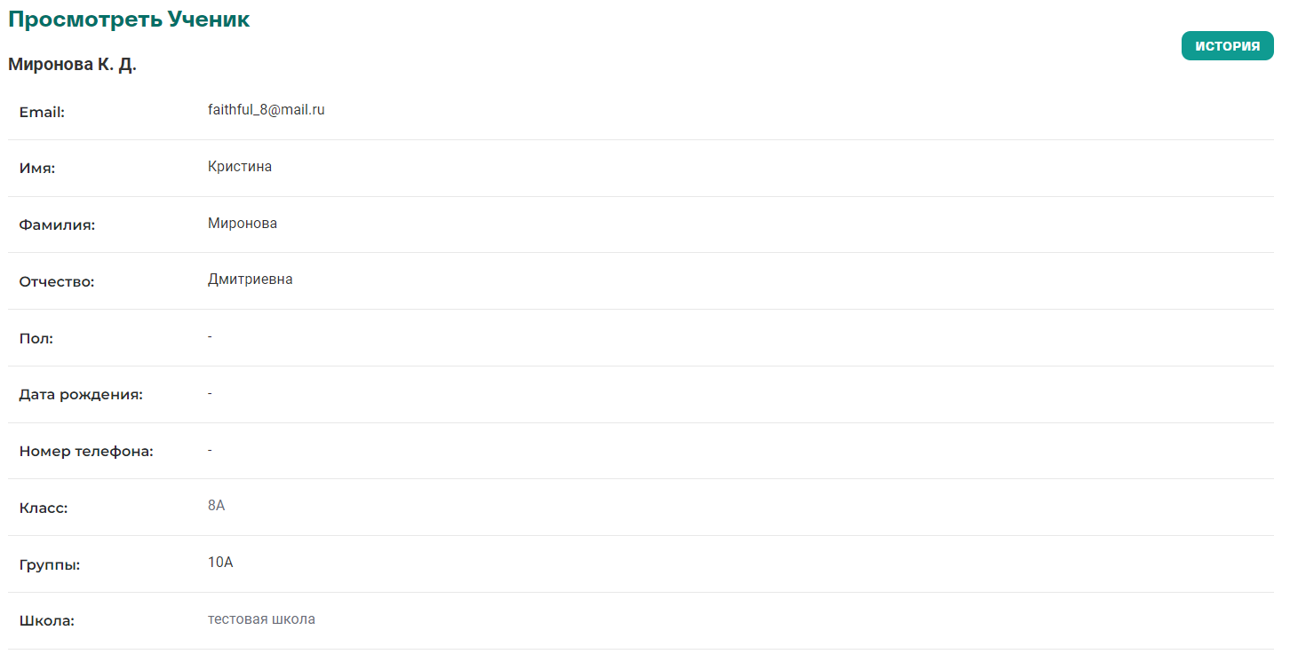
- Внизу страницы расположена кнопка “Закрыть”. Кликаем на нее, вас перенаправит на страницу с общим списком учеников.

Учителя

Раздел “Учителя”
Для перехода в раздел “Учителя” в приложении “Пользователи” кликнуть на название раздела “Учителя”. Откроется список с педагогами-навигаторами в вашем муниципалитете.
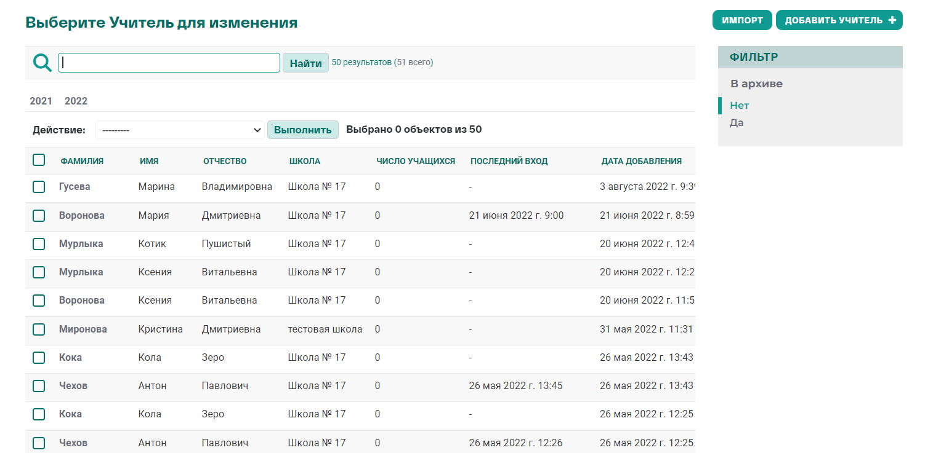
На странице расположен поиск по адресу электронной почты педагога.По поиском расположен фильтр по дате регистрации учителя.
Справа от списка расположен фильтр по архивированию учителя.

Просмотр учителя
- На странице с списком учителей в кликнуть на Фамилию учителя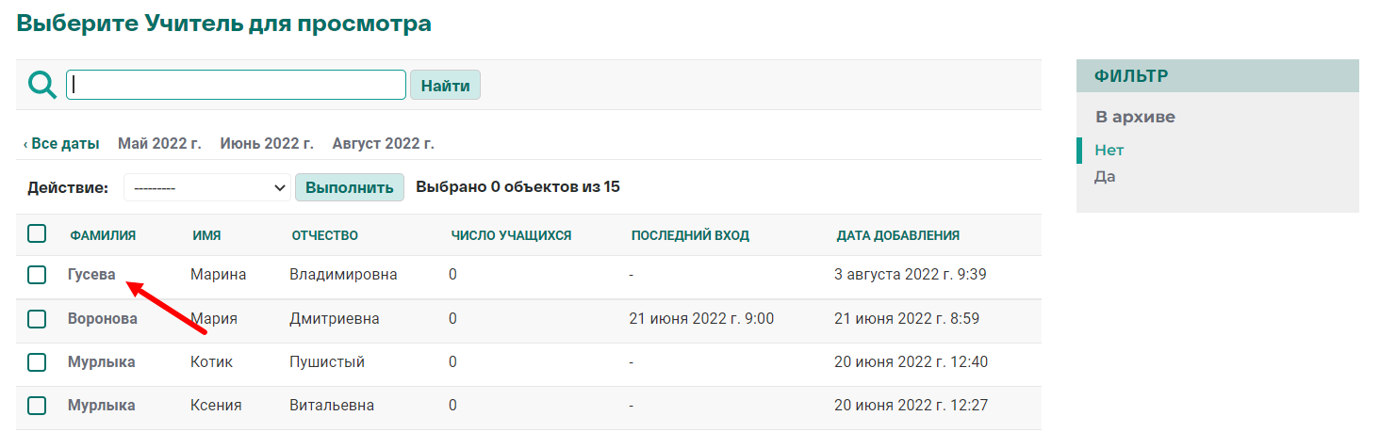
- Откроется страница просмотра учителя: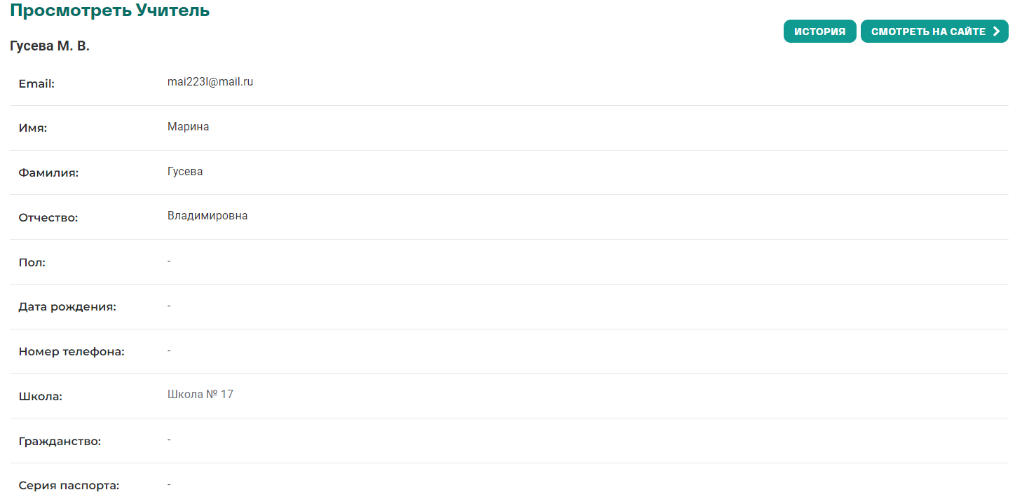
- На странице в правом нижнем углу расположена кнопка “Закрыть”. Кликаем на нее и возвращаемся на общий список учителей.

